

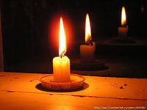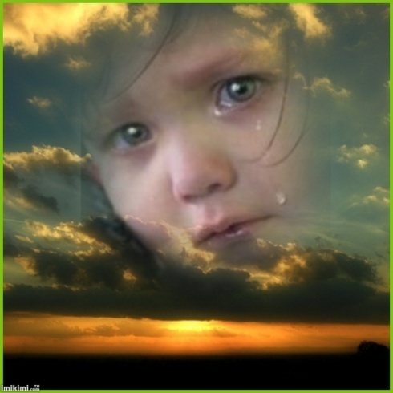

ТЕРРОРИЗМ И ЭКСТРЕМИЗМ

В МКОУ «Левашинская СОШ» провели мероприятие, посвященное Дню солидарности в борьбе с терроризмом.

На мероприятие были приглашены:

заместитель начальника Гаджимурадов Б.М., начальник отдела по делам молодежи Гаджиев З.З.

Также на этом мероприятии присутствовали директор школы Чупанов Ч.Ш., учителя русского языка и литературы, истории Ибрагимова М.М., Чупанова П.Г., Магомедова П.Б., Саламова З.М., Омарова З.Г.

Терроризм - это тяжкое преступление, когда организованная группа людей стремиться достичь своей цели при помощи насилия.

Террористы – это люди, которые захватывают в заложники, организуют взрывы в многолюдных местах, используют оружие.

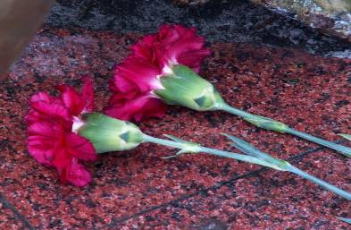 Маленьким жителям Беслана, чьи имена навсегда останутся в памяти человечества, их учителям, наставникам, до последней минуты сердцем прикрывавшим своих питомцев и разделившим тяжесть выпавших на их плечи.

Часто жертвами терроризма становятся невинные люди, среди которых есть и дети.

За последние десятилетия крупными террористическими актами в нашей стране стали взрывы жилых домов в Москве и Волгодонске, взрыв во время парада в Каспийске, 9 мая, захват театра на Дубровке, во время представления “Норд-Ост”. Сентябрь 2004 года. В течение двух суток в спортзале школы №1 города Беслана (Республика Северная Осетия) удерживались преподаватели, ученики, и их родители – всего более 1200 человек. В результате взрыва погиб 331 человек, в том числе 172 ребенка. 559 человек получили ранения. Это страшные страницы истории…

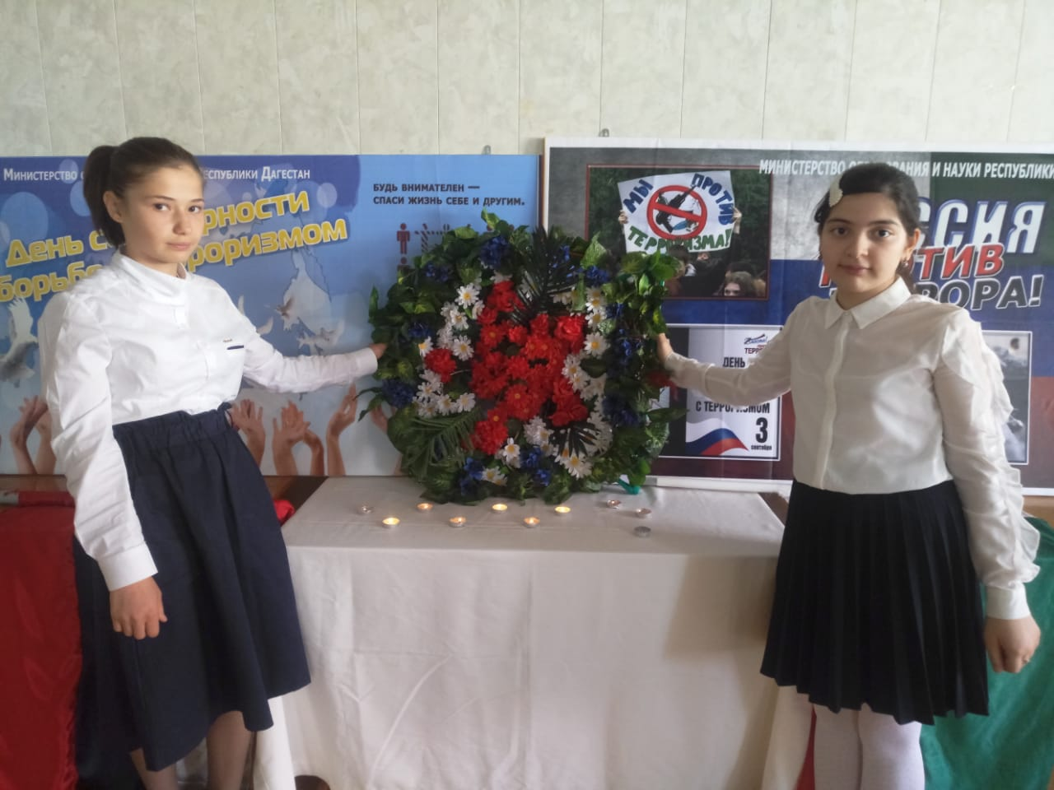Современную международную обстановку трудно назвать стабильной. И одной из причин этого является размах терроризма, приобретающий сегодня поистине всемирный характер.

Существенные изменения и в формах терроризма и в практике борьбы с ним произошли и в нашей стране. Россия столкнулась с вопиющими фактами его проявления, как на собственной территории, так и в ближнем зарубежье.

События последних лет со всей определенностью доказали, что Россия, как и все мировое сообщество, не в силах противостоять размаху терроризма.

Сегодня мы собрались для обсуждения проблемы, которая заявлена следующим образом: “Терроризм-угроза обществу”. - Итак, что такое терроризм и экстемизм? Откуда происходят данные слова? Что в себе несут? И как себя вести в подобной ситуации?

Это вопросы беседы, на которые мы постараемся дать ответы.

К причинам возникновения экстремизма можно отнести следующие:

-это большое имущественное расслоение населения оно приводит к тому, что общество перестает функционировать как целостный организм, объединенный общими целями, идеями, ценностями.

-это нарастание социальной напряженности.

-это снижение идеологической составляющей в воспитательном процессе, что привело к утрате нравственных ценностей.

-это бездуховность отсутствие четких представлений об истории и перспективах развития страны, утрата чувства сопричастности и ответственности за судьбу родины.

Социальную базу экстремистских групп составляют, люди не сумевшие адаптироваться к новым условиям жизни.

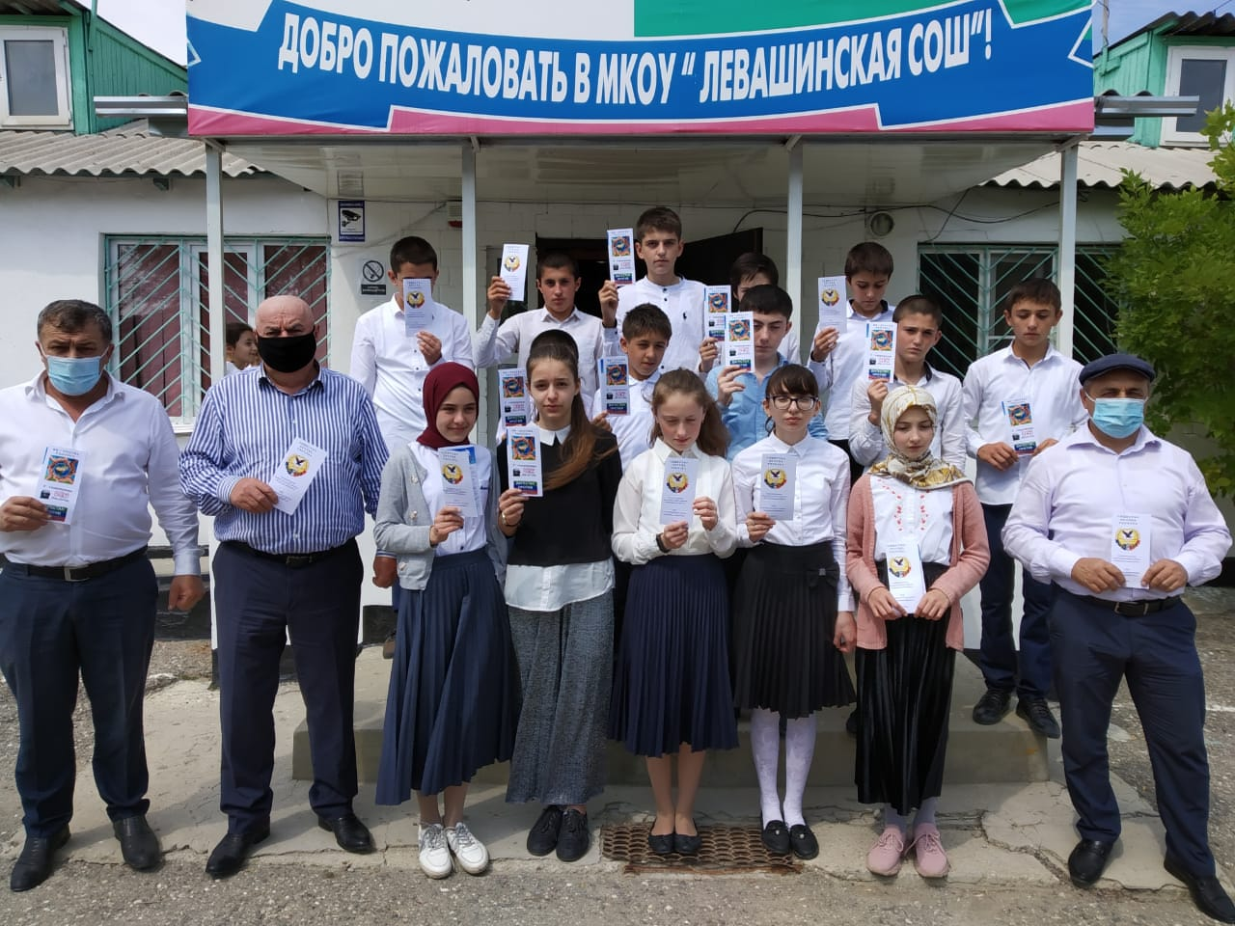 Молодежь не способная критически подходить к содержанию публикаций в средствах массовой информации, ввиду отсутствия жизненного опыта оказались наиболее подверженные этому влиянию. Это очень хорошая среда для экстремистских групп. Большинство молодежных экстремистских группировок носят неформальный характер.

Ряд их членов имеют смутное представление об идеологической подоплеке экстремистских движений. Громкая фразеология, внешняя атрибутика и другие аксессуары, возможность почувствовать себя членом своеобразного «тайного общества», имеющего право безнаказанно творить расправу над неугодными группе лицами, все это привлекает молодежь.

От того, кто выиграет «битву за умы и сердца» подрастающего поколения, во многом зависит будущее страны. Только усилия всего общества могут создать надежный заслон распространению экстремизма.

Террор - запугивание, подавление противников, физическое насилие, вплоть до физического уничтожения людей совершением актов насилия (убийства, поджоги, взрывы, захват заложников).

Долю испытаний, несгибаемым отцам и матерям Беслана – всем тем, кто погиб в темном пекле пылающего ада и кто выжил в эти страшные сентябрьские дни, посвящаем сегодняшний день.

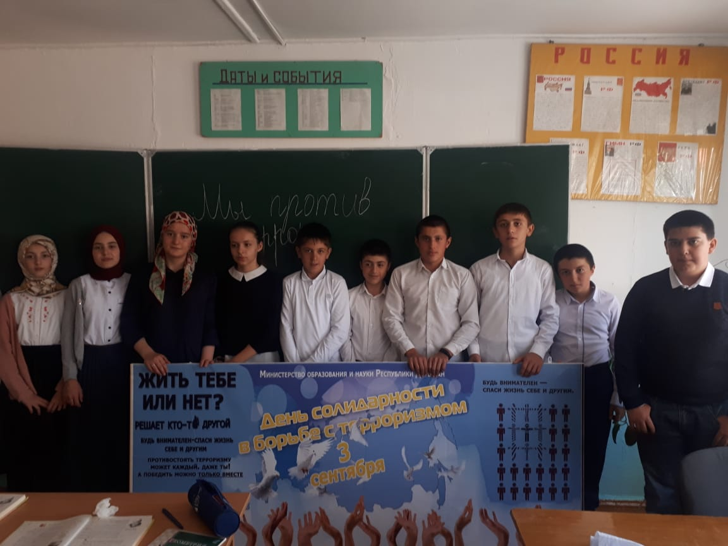**2.** **Рассказ учителя:**

[***Давид Газзати***](http://www.stihi.ru/avtor/abrekosetin)

Начало осени, начало школьных дней,  
Вдруг стали роковыми для детей.  
И не услышав радостный звонок –   
Они уйдут, не посетив урок.  
  
А белизна рубашек и бантов,  
И сотен разных праздничных цветов,  
Предстанут саваном и сотнями венков –   
А дети в виде павших лепестков…

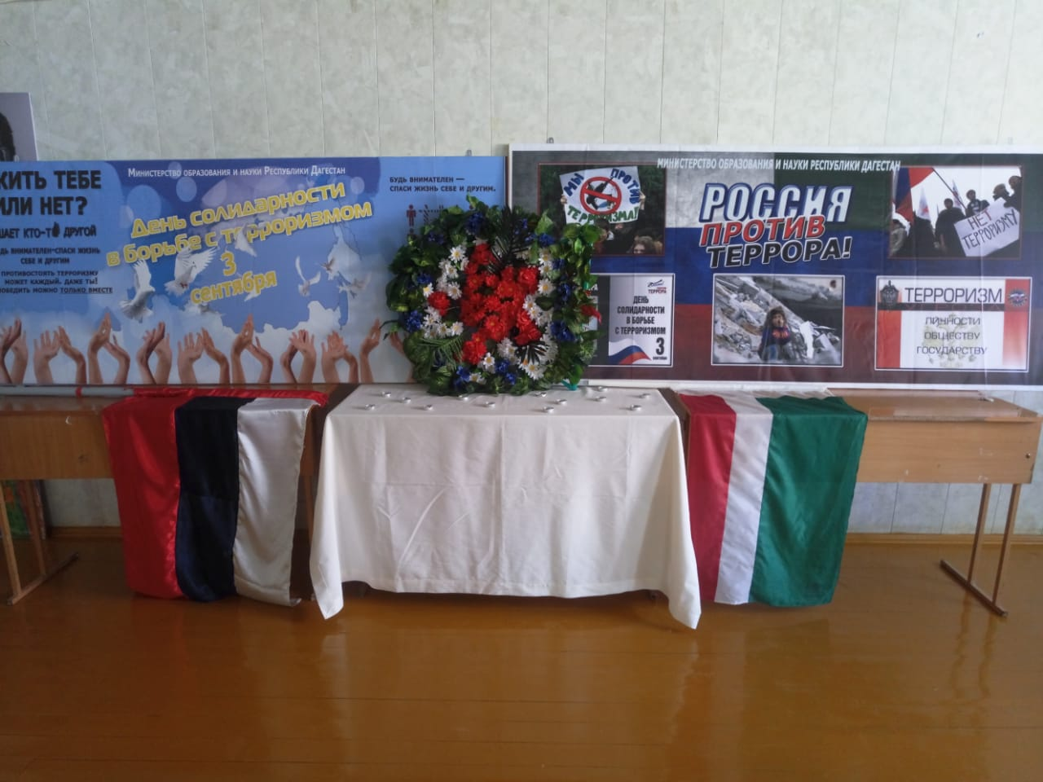Скосили жизнь, скосили колосок,  
Убили детский, сладкий голосок…  
А он просил лишь о глотке воды,  
Но вместе с ним погибли все мечты…  
  
И в тех мирах, в которых нынче он,  
Теперь лишь колокольный перезвон.  
Ни парт, ни школы, ни уроков нет –   
Тебе навек теперь двенадцать лет…

Эта самая новая памятная дата России, установленная федеральным законом «О днях воинской славы России» от 6 июля 2005 года. Она связана с трагическими событиями в Беслане, когда боевики захватили одну из городских школ. В результате теракта в средней школе № 1 Северо-Осетинского города Беслана погибли более трехсот человек, среди них 186 детей. Они уже никогда не сядут за школьные парты.

Первого сентября 2004 года в заложниках у террористов оказались более тысячи человек: детей и взрослых. В течение трех дней в школе N1 преступники удерживали учеников, учителей и родителей. По официальным данным теракт унес жизни 335 человека, среди них - 186 детей. Сотни детей и взрослых получили ранения.

Яркое солнце, буйные краски осени, музыка, цветы, торжественные

лица малышей и старшеклассников, серьёзные лица учителей и педагогов.

Так и хочется крикнуть: не спешите, не идите! Совсем скоро всё закончится!

Черным цветом окрасятся деревья и цветы, небо, солнце, люди и дети…

**Учитель:** Рассказ выжившей девочки: (читает ученица) 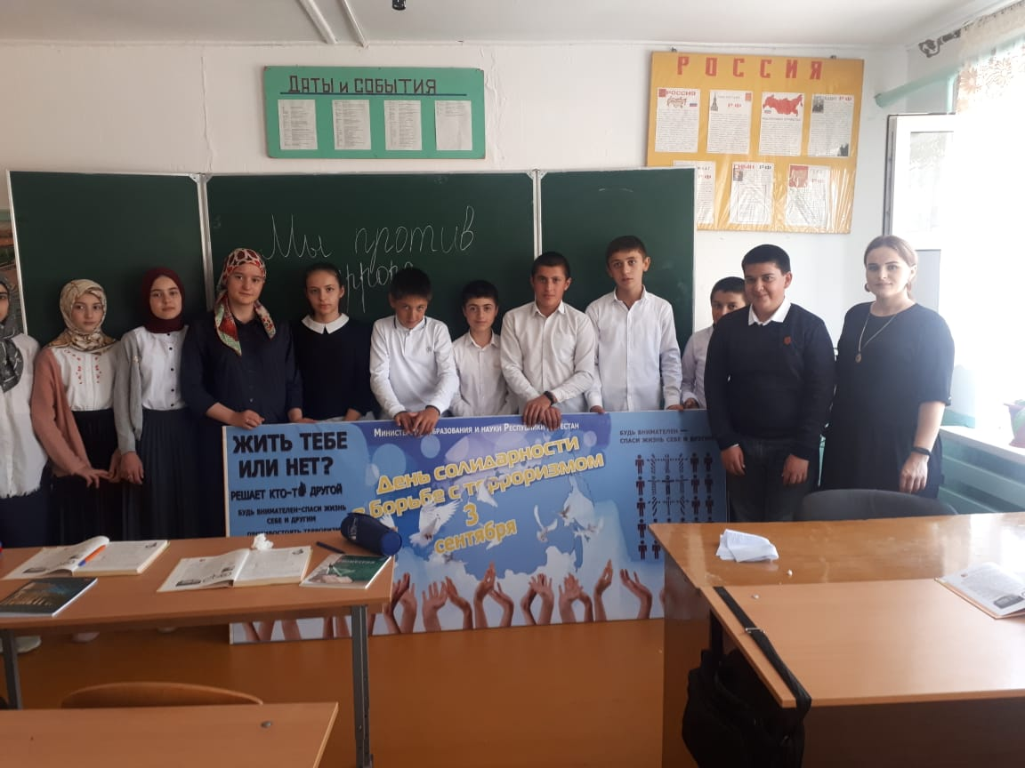

*АНГЕЛЫ*

*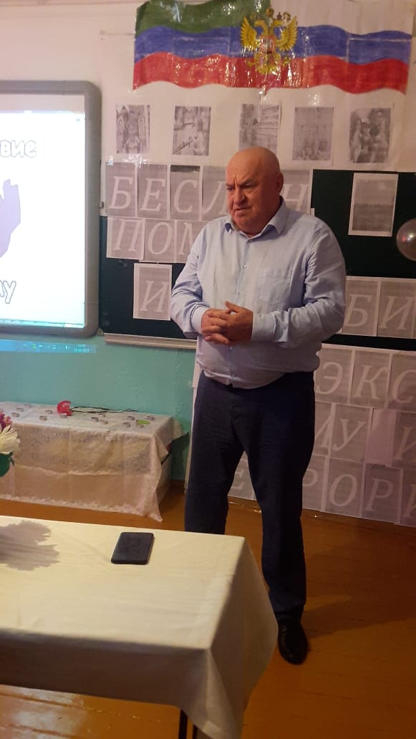 «Вечером второго сентября я ненадолго заснула. А проснувшись, увидела вокруг себя незнакомых детей... Какой-то мальчик, сидевший рядом со мной, рассказывал историю. И все слушали его как заколдованные. Он рассказывал, что видел ангелов. Несколько дней назад вышел на балкон и*

*увидел, как они медленно летят по сиреневому небу. Ангелы были в белых платьях, с розовыми и золотистыми шлейфами, они смеялись и играли на дудочках.*

*— Когда на Земле умирает ребенок, Бог забирает его к себе, дает ему крылья и превращает в ангела, — так сказал этот мальчик. Когда он говорил, стояла такая тишина, что я слышала стук своего сердца. Мне вдруг показалось, что умирать совсем не страшно...*

*И когда ктото сказал, что ангелов не бывает, все на него зашикали. Мы,*

*конечно, уже думали о смерти: заканчивался второй день, мы уже перестали есть и пить, и трудно было дышать... Да, мы думали о смерти... И мальчик тоже думал. Поэтому он и стал рассказывать нам про ангелов. Мне показалось, что так он готовил нас к смерти, давал нам привыкнуть к этой мысли, успокаивал и не давал отчаяться»*

(слайд , звучит песня «Город ангелов»)

**6.** Видеофильм

Доклад._Омаровой М.З.-старшей вожатой МКОУ «Левашинская СОШ» А теперь почтим память погибших. Минута молчания. (слайд 34)

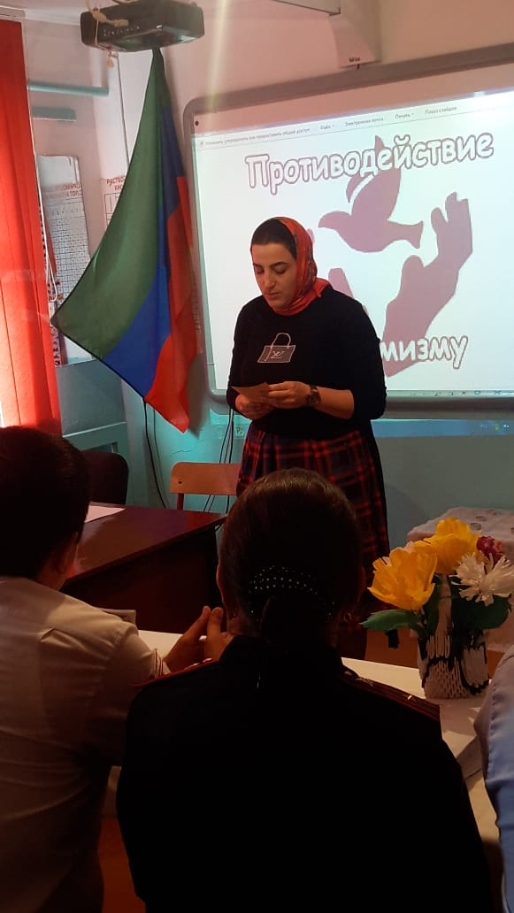

**7.** - Ребята, почему мы должны об этом знать и не забывать об этих событиях?

- Какие выводы мы должны сделать для себя? Какие уроки должны извлечь из этих событий?

**7.** У терроризма многонациональное лицо. И нужны новые меры борьбы. Мы должны знать, как поступить в случае беды.

Желаю вам солнца и голубого неба над головой. Пусть рядом с вами всегда будут ваши родные и близкие, дорогие вам люди. Оставайтесь человечными, и тогда мир станет добрее.

*Религиозный терроризм.* Выступают религиозные меньшинства или активный авангард, познавший враждебное влияние властей.

Основа принижения «неверных», представителей иной религии.

Самые крайние формулировки

«избранные», «спасенные», «проклятые».

Классические образцы такого терроризма – сионистский терроризм в Палестине и современный исламский терроризм.

В заключении звучит песня «Не позабыть»